Сам поиск

часто посещаемые

иконка авторизации

меню --> новая вкладка, новое окно, история, настройки, загрузки

режим инкогнито

vpn

расширения

избранные

стрелки вперед, назад, обновить, на главную

строка юрл

вкладки и плюсик

свернуть, развернуть, крестик

настройки:

имя и фото профиля, личная инфа - настройки профиля!

язык

куки, история, автозаполнение (пароли)

тема, размер шрифта

системные - сброс настроек, восст. ПО

скачанные файлы

печать

выдача:

сайты

страницы

справка внизу

все/ карты/ картинки/ новости/ покупки/ еще (видео, книги, авиабилеты финансы)/ настройки/ инструменты/

теги, сетка картинок

__________________________

настройки справа как в опере

меню справа в гугле

сочетания клавиш

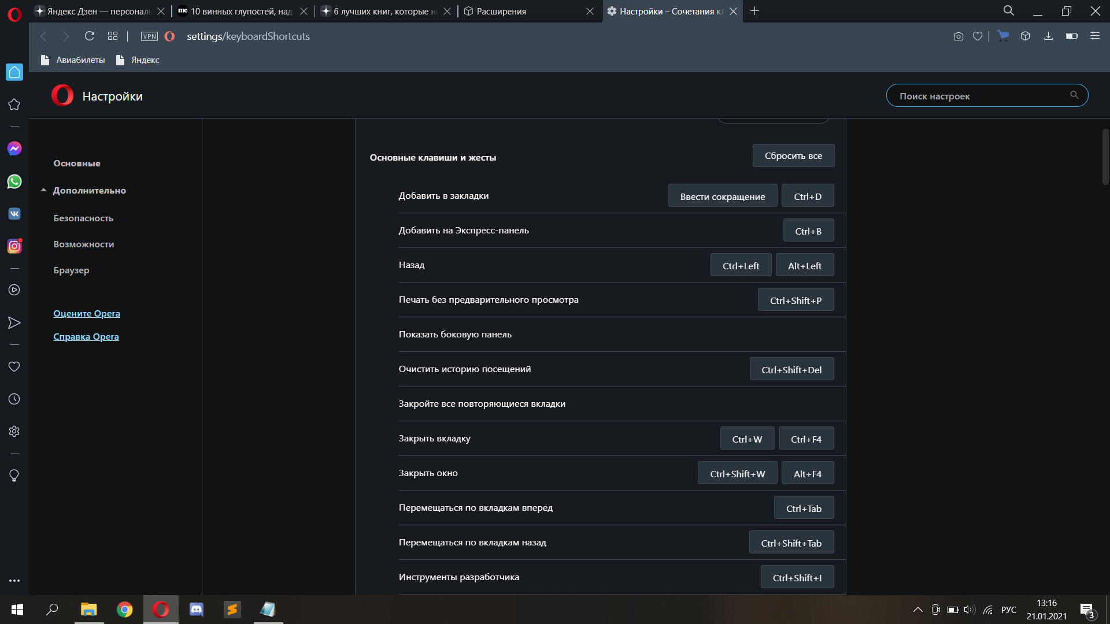

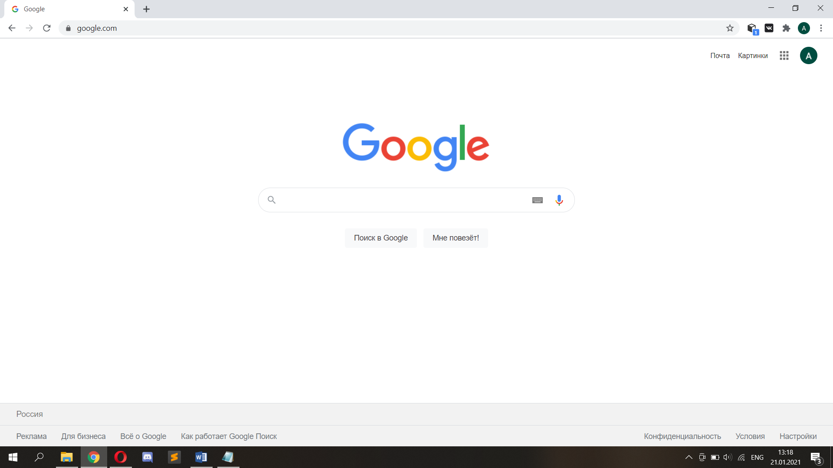

Настройки поиска язык, шрифт

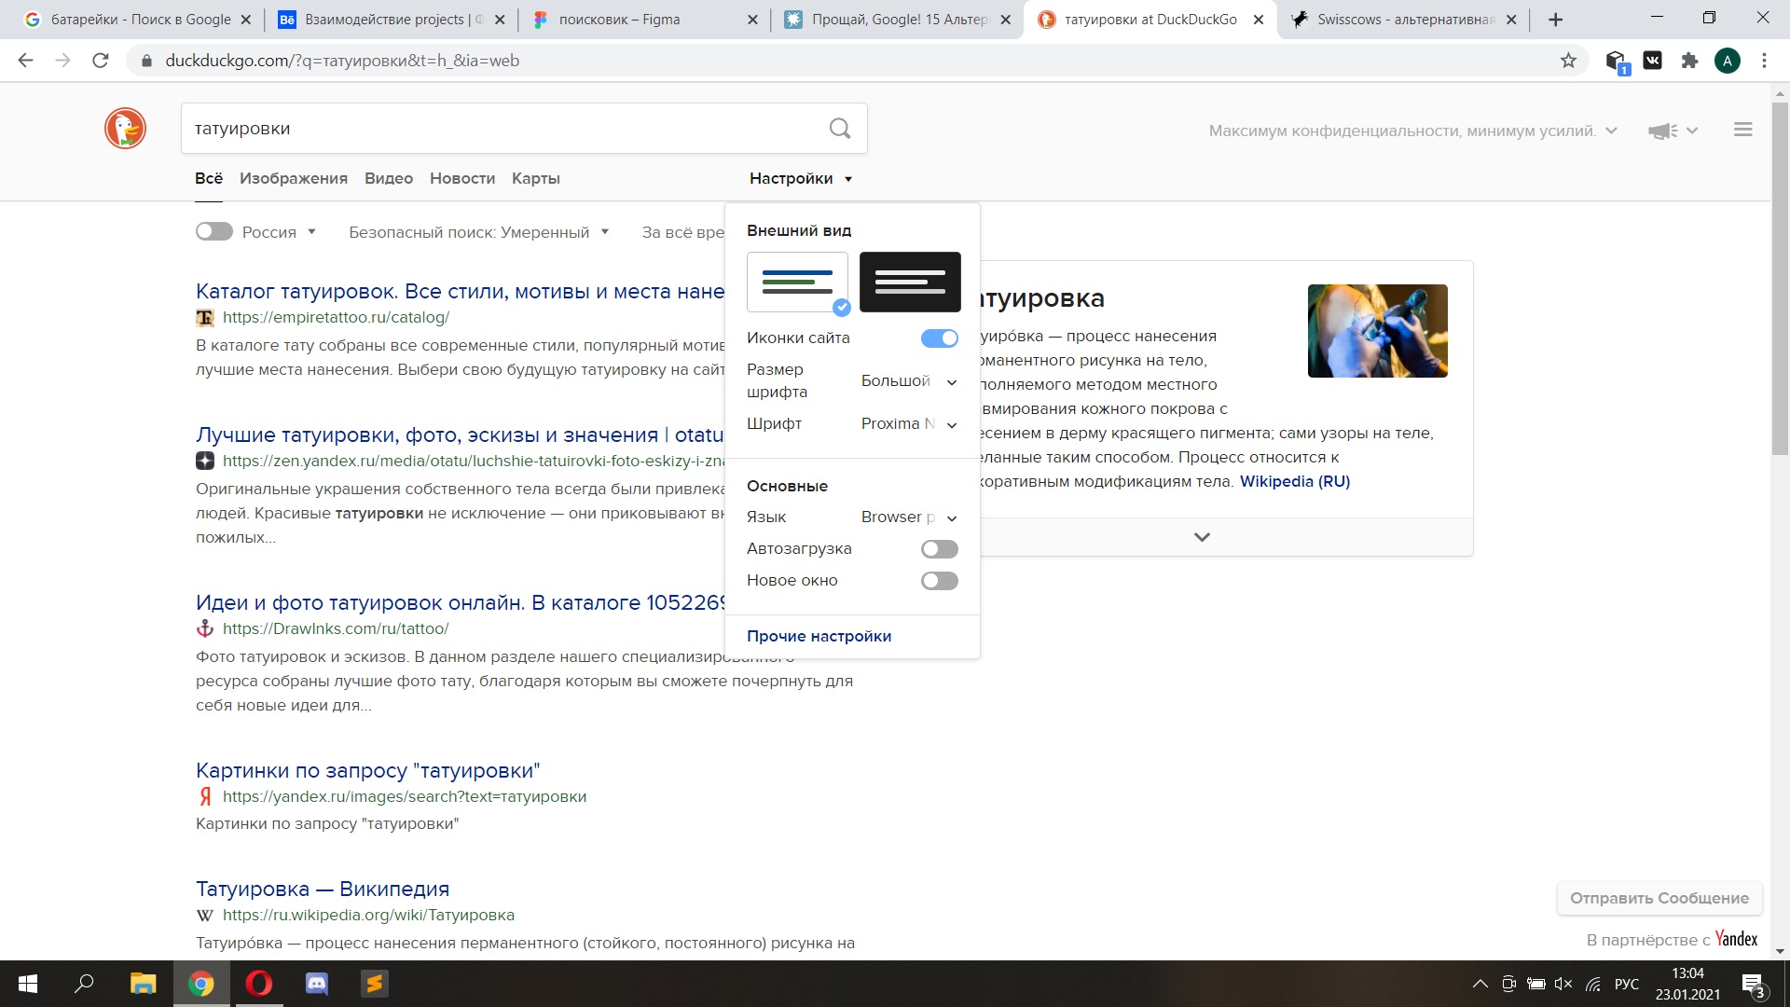

Поиск по региону

Настройки региона, языка, непристойность результатов, время поиска

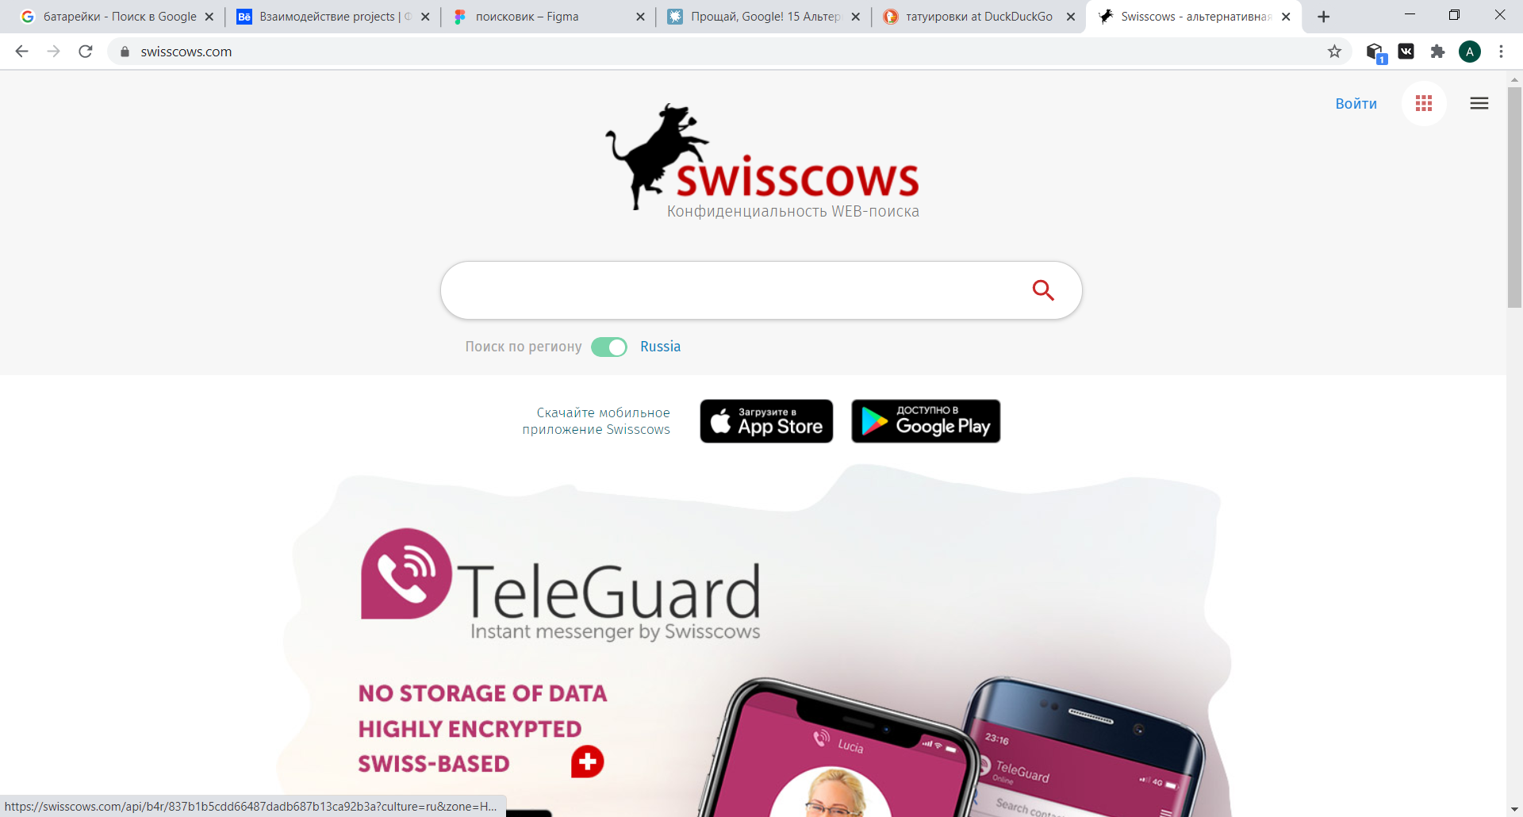

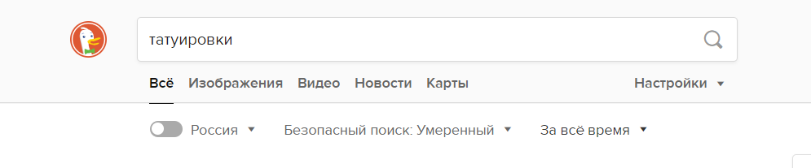

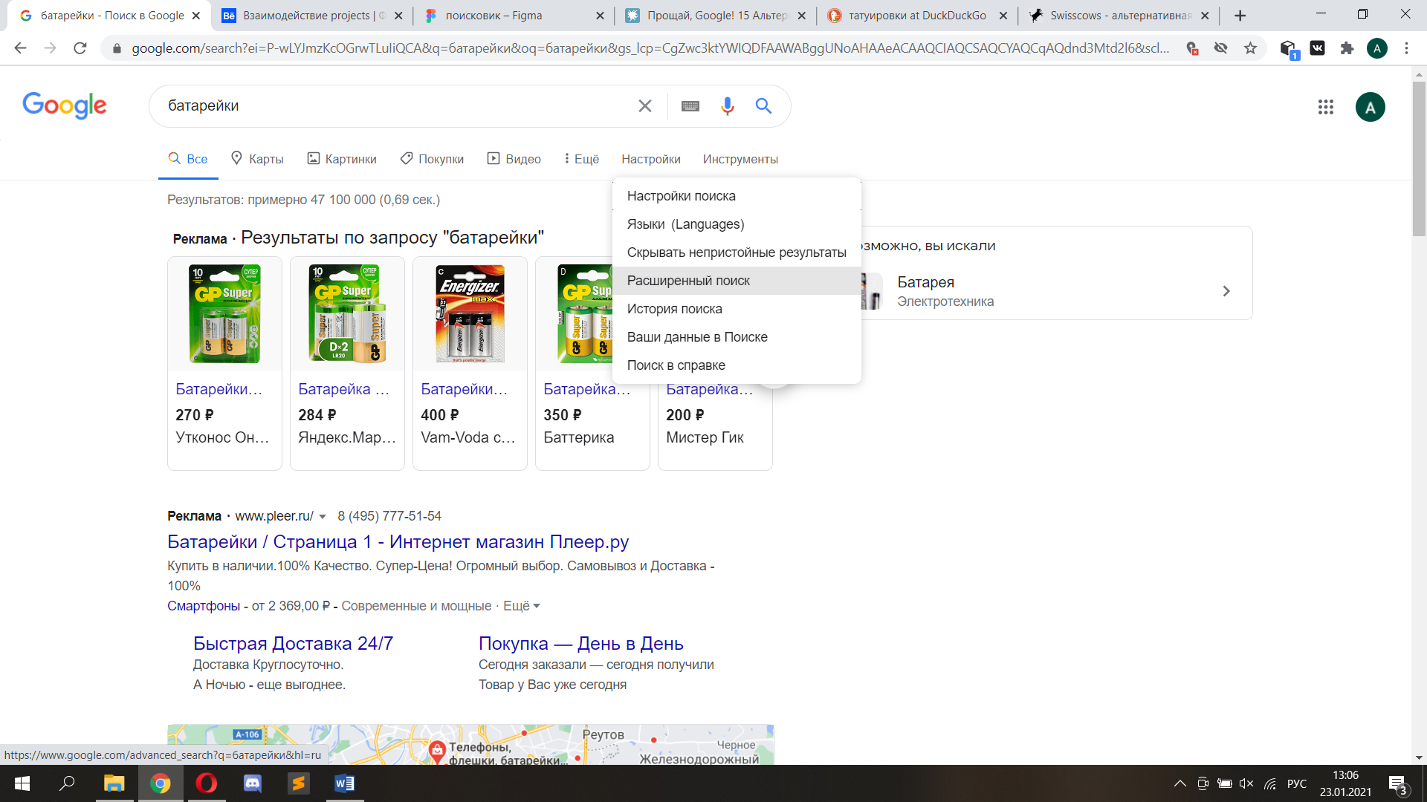

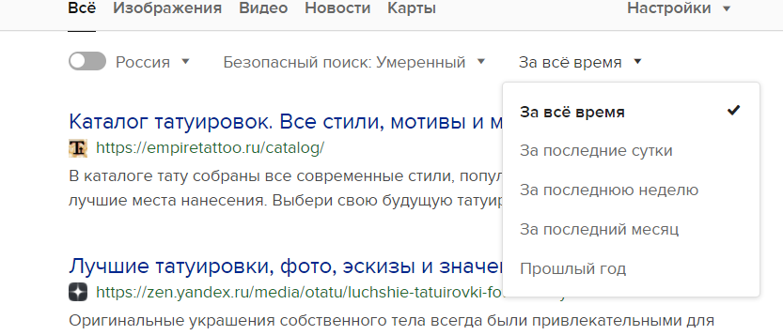

Настройка впн, режима инкогнито, аккаунт и тема

Карта

